Chủ đề: [Giải toán 6 sách kết nối tri thức với cuộc sống] - Bài 24: So sánh phân số. Hỗn số dương
Dưới đây Đọc tài liệu xin gợi ý trả lời hoạt động 1, 2 trang 9 SGK Toán lớp 6 Tập 2 sách Kết nối tri thức với cuộc sống theo chuẩn chương trình mới của Bộ GD&ĐT:

Hoạt động 1 trang 9 Toán lớp 6 Tập 2 Kết nối tri thức
Em thực hiện các yêu cầu sau để quy đồng mẫu hai phân số và .
+ Tìm bội chung nhỏ nhất của hai mẫu số.
+ Viết hai phân số mới bằng hai phân số đã cho và có mẫu là số vừa tìm được.
Giải
B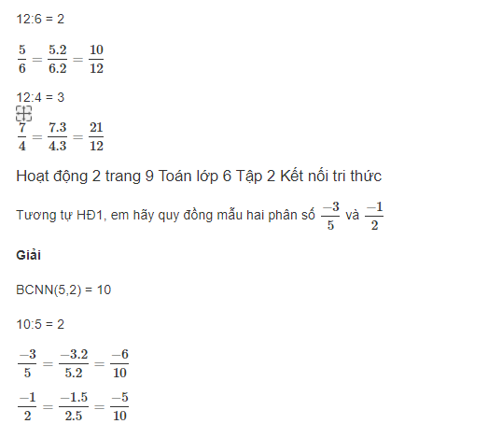CNN (6,4) = 1

Vậy là trên đây Đọc tài liệu đã hướng dẫn các em hoàn thiện phần giải bài tập Hoạt động 1, 2 trang 9 Toán lớp 6 Tập 2 Kết nối tri thức. Chúc các em học tốt.

